Есть над, чем работать.
Много проводится работ по приведению и поддержанию порядка на территории Лукского сельского Совета. Так в этом году было проведено захоронение фундамента после сноса сельского клуба в д. Крышиловщина, ликвидирована несанкционированная свалка возле водоема в этом же населенном пункте. Проводится покос сорной растительности и травы на землях общего пользования.
Однако есть еще над, чем работать. Так при проведении мониторинга 13.07.2018 выявлены нарушения санитарно-эпидемиологического благополучия населения Республики Беларусь.
Агрогородок Луки
Требуется проведение покоса травы сорной растительности на землях свободных от захоронения кладбища, а также возле площадки для сбора ритуальных отходов и мусора.
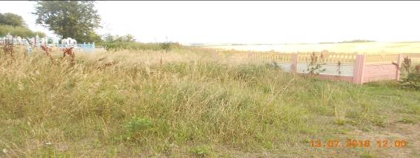
Территория возле складского помещения МТФ (ведомство КСУП «Луки-Агро») не содержится в чистоте, не убран целлофан, шпагат, разбросана солома.
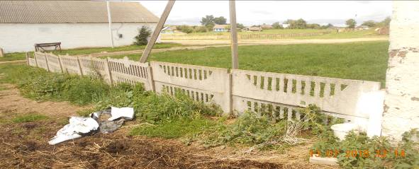
Территория, прилегающая к пункту приема стеклотары (ведомство Кореличский филиал Гродненского ОПО), не содержится в чистоте: разбросаны мешки, металлолом, требуется проведение покоса сорной растительности и бурьяна возле складского помещения.
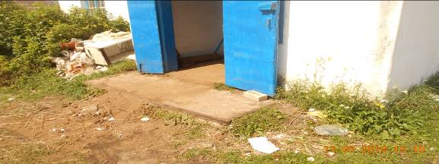

д. Вышкаво
Не проведен покос сорной растительности и травы на прилегающей территории к бывшим РММ и внутри двора (ведомство КСУП Луки-Агро»).

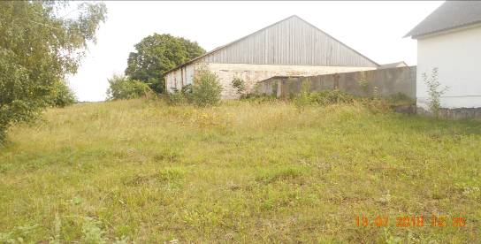

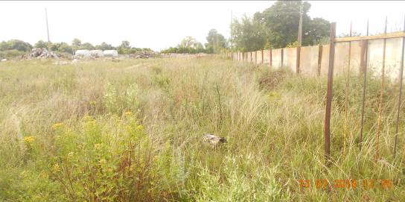
По результатам мониторинга субъектам выданы рекомендации об устранении нарушений.
Направлены ходатайства о привлечении к административной ответственности.

